**Оглавление****о программе****Особенности программы****Как использовать программу****Горячие клавиши формулы****Горячие клавиши кнопок****Замена символов****Используемые функции**

**Заключение**

**О программе**

|  |  |
| --- | --- |
| Название | **Калькулятор** |
| Версия | 1.5 05.11.2024 |
| Автор | Большаков Л.А.  [bolleoa@gmail.com](mailto:bolleoa@gmail.com) +7 (902) 513-85-90 |



Добро пожаловать в программу ‘**Калькулятор’**.

Эта программа предназначена для простых вычислений, мы постарались сделать её простой и комфортной.

Здесь вы найдете полезную информацию о том, как использовать программу

Вот главное окно программы.

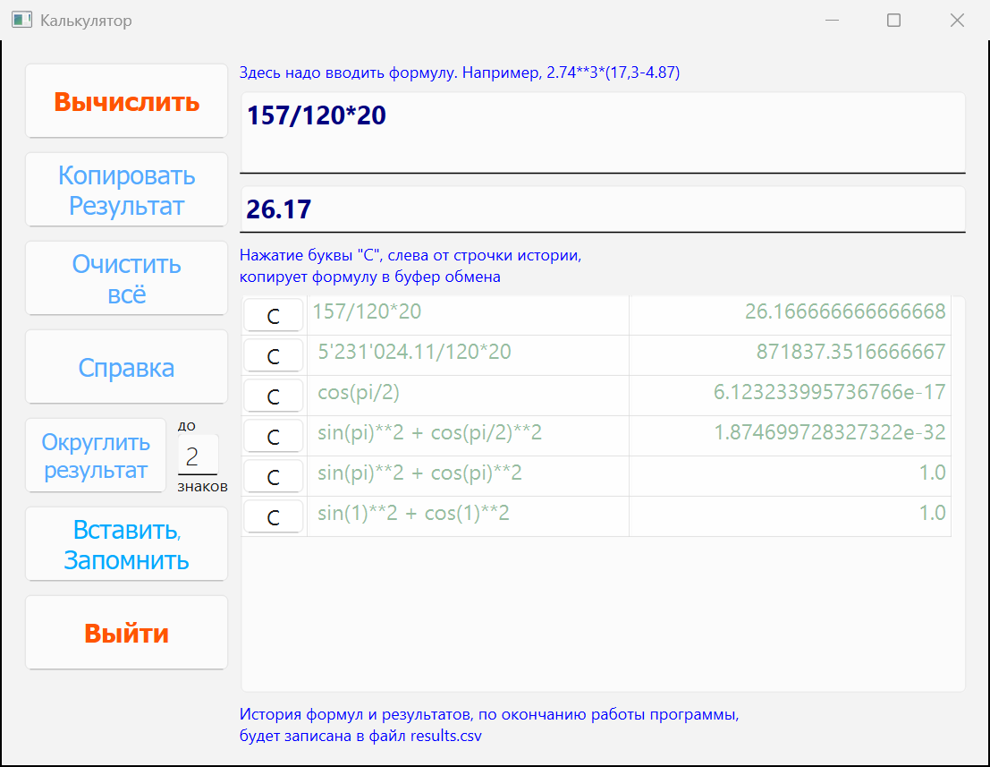

|  |  |
| --- | --- |
| Особенности программы |  |
| В калькуляторе нет цифровых кнопок. Числа, знаки операций и скобки вводятся в поле ввода с помощью клавиатуры |  |
| В поле ввода можно вставлять данные из других программ и предыдущих вычислений. Разделители тысяч и десятичные точки разных стандартов – не проблема |  |
| Все формулы и результаты записываются в файл, с которым можно работать как в MS Excel, так и в текстовом редакторе |  |
| Начиная новый сеанс, Вы видите историю расчётов предыдущих сеансов | Калькулятор |
| Ранее введённые данные, автоматически не сбрасываются. Если Вы ошиблись – нет необходимости начинать ввод заново. |  |

|  |  |
| --- | --- |
| Как использовать программу |  |
| В качестве разделителей целой и дробной частей можно использовать как точку, так и запятую. Причём в одной и той же формуле. | **123.37 | 123,37**  Всё правильно! Это одно и тоже число. |
| Традиционные разделители тысяч (пробел, апостроф и подчёркивание) при расчёте выкидываются. | **123’457 | 123 457 | 123_457**  Всё правильно!  Это одно и тоже число – 123457. |
| Если число вводится со знаком, то его не обязательно заключать в скобки. | Выражения  **2 +(+5)**  **2++5**  **2+5**  дают одинаковый результат |
| Формула сохраняется в поле ввода до тех пор, пока пользователь осознанно не уберёт её. |  |
| Результат вычисления и любой элемент истории легко копировать в буфер обмена. |  |
| При копировании в формулу текста из буфера обмена, все «лишние» символы удаляются из текста, а синонимы символов заменяются на стандартные. |  |

**Ввод формулы.**

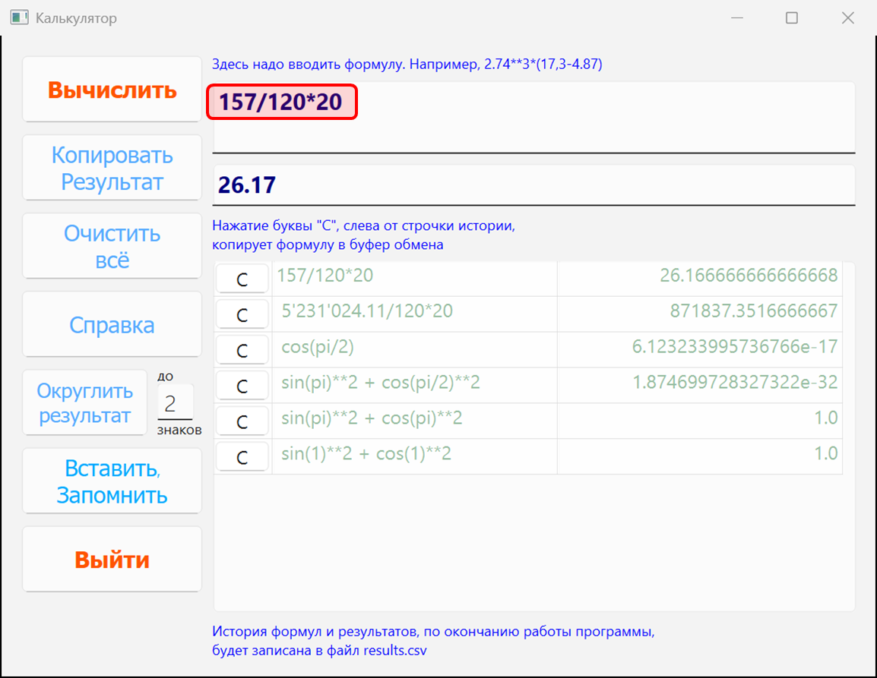

|  |
| --- |
| * Формулы вводятся с клавиатуры. Можно пользоваться горячими клавишами и локальным меню |
| * Можно копировать данные из истории вычислений или другой программы и вставлять их в формулу. |
| * Формула остаётся в поле ввода до тех пор, пока пользователь не очистит поле ввода нажатием на клавишу **Ecs** или кнопки «**Очистить всё**». Нечаянно удалённый символ можно вернуть нажатием клавиши **Ctrl+Z**. Это делает ошибки пользователя безопасными и позволяет исправлять их «на месте». |
| * Нет необходимости фокусировать курсор на поле ввода – курсор остаётся там всегда. |
| * для деления можно использовать символы «**/**» и «**:**», а для возведения в степень – «**\*\***» и «^», а для умножения «**\***» и «**х**». Только для сложения предусмотрен один символ. |
| * После нажатия любой из клавиш “**Enter**”, “**Return**” или “**=**” либо кнопки «**Вычислить**» результат вычисления заносится в поле, расположенное ниже формулы и в историю вычислений. |

**Редактирование формулы.**

Редактирование формулы производится с помощью клавиатуры, горячих клавиш и локально меню.

|  |  |
| --- | --- |
| Горячие клавиши формулы | |
| **Ctrl+Z** | Отменить последнее действие |
| **Ctrl+Y** | Вернуть последнюю отмену действия |
| **Ctrl+X** | Вырезать выделенную область |
| **Ctrl+C** | Копировать выделенную область |
| **Ctrl+V** | Вставить содержимое буфера обмена |
| **Delete** | Удалить символ справа |
| **Backspace** | Удалить символ слева |
| **Esc** | Очистить формулу |
| **Enter** | Рассчитать формулу |
| **Return** | Рассчитать формулу |
| **=** | Рассчитать формулу |

**Действия первых 6 горячих клавиш можно выполнить с помощью локального меню.**

Постоянные кнопки

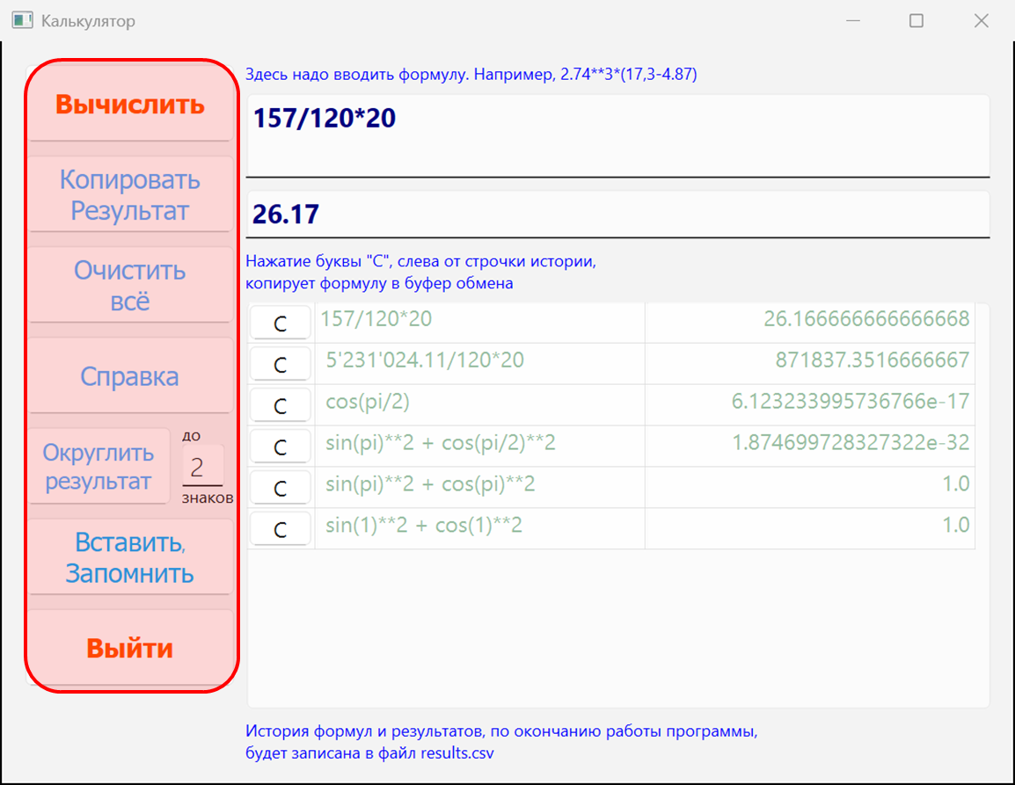

Кнопки можно нажимать мышкой, а можно с помощью горячих клавиш  
(клавиатура должна быть переключена на русский язык):

**Назначение кнопок**

|  |  |
| --- | --- |
| **Вычислить** | Производит вычисления по формуле и результат заносит в нижестоящее поле (поле результата) и в таблицу истории вычислений |
| Копировать Результат | Переносит результат в буфер обмена |
| Очистить всё | Очищает поле ввода формулы, результата и таблицу истории вычислений |
| Справка | получить настоящую справку |
| Округлить Результат | Округляет результат вычисления до заданного числа знаков |
| Вставить, запомнить | Информация из буфера обмена копируется в поле ввода, очищается от лишних символов, производится вычисление и результат записывается в буфер |
| **Выйти** | программа завершает работу |

Горячие клавиши кнопок

|  |  |
| --- | --- |
| **Alt+В** | Вычислить результат |
| **Alt+К** | Копировать |
| **Alt+ч** | Очистить всё |
| **Alt+С** | Справка |
| **Alt+О** | Округлить результат |
| **Alt+Ы** | Выйти |

## **Таблица истории вычислений**

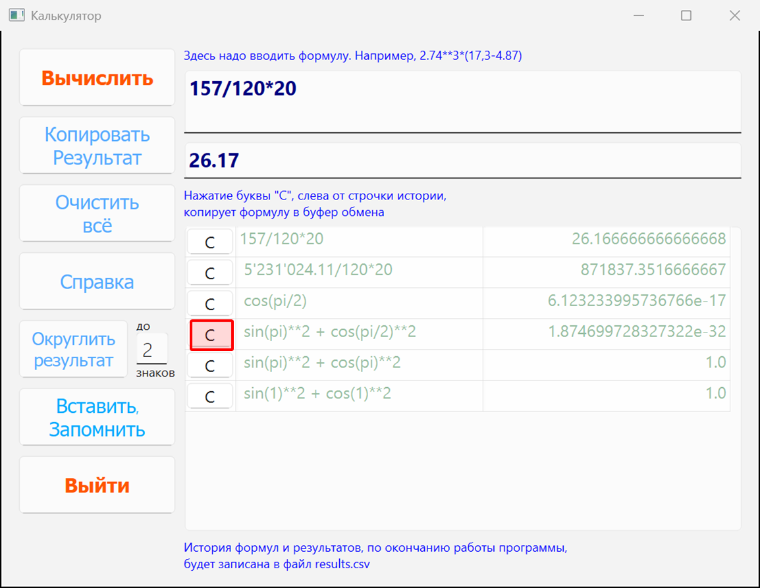

|  |
| --- |
| * После вычисления формула и результат вычисления формулы заносятся в таблицу истории вычислений |
| * Формулу любой строчки результатов можно скопировать в буфер обмена, нажав кнопку «**С**», расположенную левее формулы. |
| * По завершению работы программы таблица истории вычислений становится доступной для работы в MS EXCEL и текстовом файле.   Используемые функции |

В калькуляторе можно использовать следующие функции:

**sqrt, degrees, radians, cos, sin, tan, acos, asin, atan, log10 и abs**

и константы **pi и e**

В основном, назначениефункций и констант понятно из их названия.

Вот несколько пояснений:

|  |  |
| --- | --- |
| **degrees** | Переводит радианы в градусы |
| **radians** | Переводит градусы в радианы |

Замена символовПри копировании информации из буфера обмена и перед вычислением формулы символы-аналоги  
заменяются на стандартные символы, в соответствии со следующей таблицей.

|  |  |  |
| --- | --- | --- |
| **Исходные символы** | **Результат** | **Примечание** |
| , | . | Разделитель целой и дробной частей числа |
| ‘ | ’ | _ | (пробел) | Пустая строка | Разделитель тысяч |
| : | / | Деление |
| х (на русском и латинском регистрах) | * | Умножение |
| ^ | ** | Возведение в степень |
| – (широкий дефис) | - | Вычитание |
| ^ | ** | Возведение в степень |
| \t | \n | Пустая строка | Служебные символы |

Заключение

Спасибо, что выбрали наш Калькулятор.  
Мы надеемся, что он поможет Вам комфортно проводить вычисления.  
Если у вас есть дополнительные вопросы, не стесняйтесь обращаться к нам:

[bolleoa@gmail.com](mailto:bolleoa@gmail.com)  
+7 (902) 513-85-90 (до 17:00 МСК)

Леонид Большаков